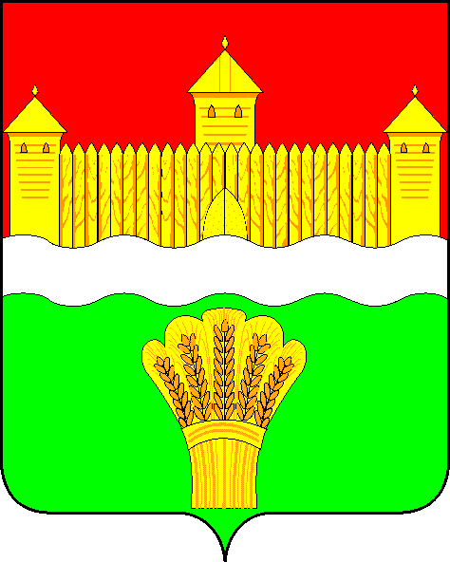

КЕМЕРОВСКАЯ ОБЛАСТЬ - КУЗБАСС

СОВЕТ НАРОДНЫХ ДЕПУТАТОВ

КЕМЕРОВСКОГО МУНИЦИПАЛЬНОГО ОКРУГА
ПЕРВОГО СОЗЫВА

СЕССИЯ № 43

РЕШЕНИЕ

от «28» июля 2022 г. № 648
г. Кемерово

О внесении изменений в решение Совета народных депутатов
Кемеровского муниципального округа от 28.01.2021 № 311
«Об учреждении финансового управления Кемеровского
муниципального округа и утверждении Положения о финансовом управлении Кемеровского муниципального округа»

Руководствуясь Федеральным законом от 06.10.2003 № 131-ФЗ «Об общих принципах организации местного самоуправления в Российской Федерации» и в соответствии с Уставом муниципального образования Кемеровский муниципальный округ Кемеровской области - Кузбасса, Совет народных депутатов Кемеровского муниципального округа

РЕШИЛ:

1. Внести в приложение к решению Совета народных депутатов Кемеровского муниципального округа от 28.01.2021 № 311 «Об учреждении финансового управления Кемеровского муниципального округа и утверждении Положения о финансовом управлении Кемеровского муниципального округа» следующее изменение:
1.1. Пункт 6.1 статьи 6 изложить в следующей редакции:
«6.1. Управление возглавляет заместитель главы Кемеровского муниципального округа, начальник финансового управления (далее – начальник управления), назначаемый на должность и освобождаемый от должности главой Кемеровского муниципального округа.
Начальник управления назначается на должность из числа лиц, отвечающих квалификационным требованиям, установленным Министерством финансов Российской Федерации.
Проведение проверки соответствия кандидатов на замещение должности начальника управления квалификационным требованиям осуществляется с участием Министерства финансов Кузбасса. Порядок участия Министерства финансов Кузбасса в проведении указанной проверки устанавливается законом Кемеровской области – Кузбасса от 24.05.2022 № 57-ОЗ «Об установлении порядка участия Министерства финансов Кузбасса в проведении проверки соответствия кандидатов на замещение должности руководителя финансового органа муниципального района, муниципального округа, городского округа квалификационным требованиям.».
2. Опубликовать настоящее решение в газете «Заря», официальном сетевом издании «Электронный бюллетень администрации Кемеровского муниципального округа» и официальном сайте Совета народных депутатов Кемеровского муниципального округа в информационно-телекоммуникационной сети «Интернет».
3. Контроль за исполнением настоящего решения возложить на Евдокимова Н.Я. - председателя комитета по бюджету, налогам и предпринимательству.
4. Настоящее решение вступает в силу после его официального опубликования.

Председатель Совета народных депутатов
Кемеровского муниципального округа В.В. Харланович

И.о. главы округа Т.В. Коновалова

